Муниципальное дошкольное образовательное учреждение
«Детский сад №1 «Теремок»

Методическая разработка
«Формирование алгоритмических умений
у детей дошкольного возраста»

Автор: воспитатель МДОУ «Детский сад №1
«Теремок»: Шапорева Елена Вячеславовна

Гаврилов-Ям 2020
Введение
Актуальность внедрения алгоритмики значима в свете внедрения ФГОС ДОУ, так как:
- является эффективным средством для интеллектуального развития дошкольников,
- позволяет педагогу сочетать образование, воспитание и развитие дошкольников в режиме игры: учиться и обучаться в игре;
- позволяет воспитаннику проявлять инициативу и самостоятельность в разных видах деятельности – игре, общении, конструировании и др.
- объединяет игру с исследовательской и экспериментальной деятельностью, предоставляет ребенку возможность экспериментировать и созидать свой собственный мир, где нет границ.
Одна из важнейших задач в развитии ребенка это развитие интеллекта, формирование мыслительных умений и способностей, которые легко позволяют осваивать новое. Дошкольный возраст является началом получения знаний для успешного обучения детей в школе. Интеллектуальное развитие дошкольника сегодня невозможно представить без компьютера, который является для него современным игровым инструментом, служит мощным техническим средством обучения и играет роль помощника в воспитании и развитии. Техника заняла прочные позиции во многих областях современной жизни, проникла в школы и дома. В 21 веке ребенку трудно гармонично развиваться без овладения навыками работы с электронными средствами. В современном мире грамотным человеком считается тот человек, который не только пишет, читает, считает, но и умеет пользоваться компьютером. Сегодняшние дети уже с раннего возраста имеют опыт управления бытовыми приборами с помощью пульта - телевизорами, проигрывателями, электронными игрушками. Так совсем недалеко и до понятия «программа». Программирование – одно из самых интересных и полезных занятий. Чтобы написать код, даже самый простой, необходимо:
- Понимание: что означают команды в используемом языке.
- Умение планировать: нужно придумать план решения задачи.
- Креативность: способность придумывать новые идеи и их реализовывать.
- Аналитическое мышление: способность логически мыслить, следить за ходом выполнения плана, находить и исправлять ошибки.
Все эти навыки – не специфичны. Они пригодятся в любой области и сфере. Когда у ребенка получается решить какую-то задачу с помощью компьютера, его воодушевление способно сыграть роль искорки, из которой, как известно, может разгореться пламя. Желание запрограммировать что-то на компьютере мотивирует его узнать новое, разобраться с тем, что раньше казалось скучным и трудным. Умение программировать откроет ребенку огромное количество новых возможностей.
Первые шаги в программировании сложны для ребенка, так как алгоритмический стиль мышления не развит с рождения. Однако его можно сформировать. Это вполне реальная задача, даже в дошкольном возрасте.
Овладение на первых ступенях развития простейшими алгоритмами, как обобщенными способами действий является необходимым условием успешного освоения любой деятельности. Педагоги и психологи указывают на необходимость освоения детьми определенного алгоритма действий, так как всякая деятельность требует сначала определенных технических умений и навыков, и только после их освоения можно достичь результата.
Цель методической разработки: описание технологии работы с алгоритмами.
Цель работы с детьми: обучение дошкольников умению «видеть» алгоритмы и осознавать алгоритмическую сущность действий.
Задачи.
Обучающие:
- формирование навыков пространственной ориентировки у дошкольников:
схемы тела, схемы пространства, уход от эгоцентрической позиции,
- умение видеть, анализировать и создавать порядок действий,
Развивающие:
- развитие логики, мышления, речи, сенсорных возможностей и эмоционально-волевой сферы,
Воспитательные:
- воспитание умения взаимодействовать друг с другом в решении практических задач,
- воспитание творческих способностей ребенка,
- воспитание в детях уверенности в себе, своих силах,
У детей формируются следующие алгоритмические умения:
- Ставлю цель и формирую образ результата.
- Планирую действия.
- Умею исполнить и составить алгоритм.
- Умею работать по образцу и правилу.
- Могу рассказать о своем способе решения.
- Решаю задачу творчески.
- Владею логическими операциями.
- Вижу ошибки и могу их исправить.
В методической работе рассматриваются условия, для формирования алгоритмических умений у детей дошкольного возраста. Раскрывается такое понятие, как «алгоритмические умения» и обозначается взаимосвязь с понятием «алгоритмическое мышление». Условия формирования алгоритмических умений у дошкольников это: игры с правилами и организация игровой деятельности по заданным педагогом алгоритмам, создание развивающей предметно пространственной среды, учет возрастных и индивидуальных особенностей, обучение детей действиям контроля и оценки своей деятельности, интеграция в процессе формирования алгоритмических умений различных видов детской деятельности.
Новизна работы: изучение программирования и алгоритмики в детском саду является относительно новым направлением для дошкольного образования.
Практическая значимость работы состоит в том, что результаты исследования могут быть использованы педагогами детских дошкольных образовательных учреждений.
В настоящее время много говорится о необходимости нового типа образовательного результата, ориентированного на решение реальных жизненных задач. Под этим понимается личность, которая обладает набором ключевых компетенций или общеучебных умений, в том числе и сформированным интеллектуальным аппаратом, который, кроме всего прочего, включает развитое логическое и алгоритмическое мышление.
Алгоритмическое мышление – это искусство рассуждать об алгоритмических процессах окружающей действительности, способность планировать свои действия, умение предвидеть различные сценарии и поступать соответственно им (С. Е. Царева).
Зачем ребенку алгоритмическое мышление?
Алгоритмическая грамотность необходима детям с дошкольного возраста. Чтобы малышу решить практическую задачу и получить ответ, необходимо выполнить ряд действий. Если дети учатся этому в дошкольном возрасте, то когда они придут в школу, обучение им будет даваться гораздо легче.
Ученые В. В. Давыдов, Д. Б. Эльконин, анализируя проблему сформированности учебной деятельности, пришли к выводу, что если ребенок умеет принимать и удерживать цель предстоящей деятельности, планировать последовательность действий, выбирать средства для ее выполнения, осуществлять контроль и самоконтроль своей деятельности, то тогда он готов к обучению.
Такой тип мышления помогает освоению многих знаний и навыков, в том числе и школьных предметов. Способность мыслить точно, формально, если это нужно, становится одним из важных признаков общей культуры человека в современном мире.
Вот некоторые умения, которые требуются во многих сферах:
- Разбиение общей задачи на подзадачи.
- Умение планировать этапы и время своей деятельности.
- Оценивать эффективность деятельности.
- Искать информацию.
- Перерабатывать и усваивать информацию.
- Понимать последовательные, параллельные действия
Именно алгоритмы помогают ребёнку объяснить сложные явления в доступной форме, воспроизводить необходимую информацию, развивают такие психические процессы как память, внимание, образное мышление.
Навыки алгоритмического мышления способствуют формированию особого стиля культуры человека, составляющими которого являются:
- Целеустремлённость и сосредоточенность;
- Объективность и точность;
- Логичность и последовательность в планировании и выполнении своих действий;
- Умение чётко и лаконично выражать свои мысли;
- Правильно ставить задачу и находить окончательные пути её решения;
- Быстро ориентироваться в стремительном потоке информации.
Занятия, в которых могут быть использованы алгоритмы:
- Математика
- Развитие речи
- Ознакомление с окружающим миром
- Конструирование
- Рисование
- Аппликация
- Лепка
Эффективным средством развития предпосылок к учебной деятельности у дошкольников в процессе обучения являются алгоритмы и формирование у детей алгоритмических умений. Овладение алгоритмом обеспечивает возможность переноса метода решения данной задачи на похожие задачи. Действия контроля, самоконтроля и коррекции также свойственно при алгоритмической деятельности людей.
Алгоритмика - это наука, которая способствует развитию у детей алгоритмического мышления, что позволяет строить свои и понимать чужие алгоритмы. Что в свою очередь помогает ребенку освоить различные компетенции.
Занятия алгоритмикой развивают умение планировать этапы и время своей деятельности, разбивать одну большую задачу на подзадачи. Позволяют оценивать эффективность своей деятельности. Дают возможность понять буквально, что такое последовательные действия, более того, практически ощутить понятие «функция». Повышают мотивацию к познанию окружающего мира. В сочетании с физической активностью снижают дефицит движений у современных детей. Работа в команде развивает коммуникативные способности.
Так что же такое алгоритм?
Алгоритм - точное предписание о том, какие действия и в какой последовательности надо выполнить, чтобы достичь результата в любой
из задач определенного вида; последовательность команд для решения
поставленной задачи; система правил, сформулированных на языке понятном исполнителю и определяющих цепочку действий, в результате которой, мы приходим от исходных данных к нужному результату. Эта цепочка действий - алгоритмический процесс, а каждое действие - шаг. Число шагов для достижения результата конечно. Процесс разработки алгоритма - алгоритмизация.
Общие свойства алгоритмов:
- Массовость алгоритма (предназначен для решения группы подобных задач);
- Определенность и обусловленность (алгоритм - точная и строго определенная последовательность шагов, нет свободы выбора действий);
- Результативность (любая задача из группы однотипных будет решена с помощью алгоритма);
- Понятность (предписание сформулировано так, что оно одинаково понятно всем исполнителям той категории, на которую рассчитано);
- Дискретность (раздельность: пошаговый характер);
- Понятие «шаг» - относительно: не всегда один шаг соответствует одному элементарному действию. Это может быть действие, требующее разбивки на еще более простые.
Основные виды шагов:
- Простые (предписывающие выполнения некоторых действий)
- Составные (определяющие разветвление процесса решения задач)
Виды алгоритмов:
- Линейный: все действия выполняются последовательно по одному разу.
- Разветвляющийся: алгоритм, в котором проверяется какое-то условие, если оно выполняется, осуществляется одна последовательность. Если не выполняется - реализуется другая.
- Циклический: содержит часть действий, которые необходимо повторить несколько раз, пока не будет реализовано некоторое условие.
Значение алгоритмов:
- Придают развивающий характер обучения.
- Развивают умения планировать свою деятельность и прогнозировать результат.
- Развивают речь (точность, краткость, доступность).
Формы проявления алгоритмов:
- Словесные: т.е. выраженная вербально последовательность: например указания;
- Наглядные: схемы, формулы.
Алгоритмы можно записать словесно, при помощи таблицы, формулы, на языке блок-схем или программ. Словесная запись алгоритма наиболее понятна и приемлема для детей дошкольного возраста. Последовательность действий можно изобразить с помощью рисунков или карточек, на которых изображен каждый шаг алгоритма.
У дошкольников следует формировать представления о последовательности действий, знакомить детей с понятиями: «правила», «алгоритм». Формировать осознание ребенком значимости правил в своей жизни (режим дня; правила умывания, одевания и т.п.), в учебной деятельности (правила счета, измерения длины, массы, решения задач и т.д.), в игровой деятельности (игры с правилами) и знакомить детей с этими правилами в форме алгоритмов. Формировать осознание ребенком значимости правил (алгоритмов) в жизни любого человека (правила дорожного движения, этикет, кулинарные рецепты и т. п.) формировать умения работать с алгоритмами и составлять их самостоятельно; формировать умения решать логические задачи с помощью алгоритмов.
Этапы формирования алгоритмических умений

Возрастная категория | Виды алгоритмов
1 этап  Дети дошкольного возраста 4-5 лет | Формирование умений выполнять линейные алгоритмы, понимание значимости выполнения строгой последовательности операций по предложенному образцу в образовательной и в повседневной деятельности (сравнение по величине, полив растений, кормление животных и т.д.)
2 этап  Дети дошкольного возраста 5-6 лет | Формирование умений исполнять алгоритмы с разветвлением и содержащие цикл, составлять алгоритмы самостоятельно в процессе решения образовательных и практических задач
3 этап  Дети дошкольного возраста 6-7 лет | Закрепление алгоритмических умений, которые приобрели дошкольники в процессе различных видов деятельности, обеспечение осознанного выполнения ими любого алгоритма, постепенное увеличение доли самостоятельности в его выполнении и составлении, развитие у детей алгоритмических умений, применение алгоритмической деятельности в различных образовательных областях, формирование умения осуществлять целеполагание, контроль, коррекцию и рефлексию.

Целенаправленную работу по формированию алгоритмических умений можно начинать с детьми 5-го года.
На первом этапе термины «алгоритм», правила», «план» не вводятся. Педагог сообщает детям определенный алгоритм (только линейный), одновременно показывая называемые действия. Например, последовательность изготовления бутерброда. Детям дается установка на запоминание последовательности действий. Воспитатель просит детей показать, что они запомнили и как правильно сделать бутерброд. Следует учить детей сопровождать свои действия речью, а педагог должен помогать им в этом, сопровождая действия детей комментариями. Проверка запоминания алгоритма может осуществляться разными способами: дети показывают последовательность названных воспитателем действий (одевания, умывания, поливки цветов, кормления рыбок и т.п.), либо воспитатель готовит карточки с нарисованными действиями, раскладывает их в произвольном порядке, а дети должны восстановить порядок действий. Каждый выполненный алгоритм воспитатель оценивает, отслеживает, была ли достигнута поставленная цель.
На занятиях по математике дети так же знакомятся с различными линейными алгоритмами:
- правилами выполнения приемов наложения и приложения
- правилами счета
- алгоритмом сравнения по величине
- выполнением сериации (Приложение 1)
На втором этапе идет работа по формированию у детей умений составлять различные алгоритмы (линейные, разветвляющиеся и циклические).
Начинать обучение следует с линейных алгоритмов. В качестве подготовительных упражнений, способствующих формированию у детей умений строить алгоритмы, используют игры-упражнения на выстраивание последовательности событий, например, такие, как: «А что было дальше?», «Кто знает, тот дальше сказку продолжает». Во время игры ребенок может сказать 1-2 предложения, затем продолжает другой ребенок. Для того чтобы облегчить рассказывание, можно предложить набор картинок.
В процессе работы дети учатся осмысливать линейные алгоритмы и применять их в образовательной деятельности и повседневной жизни. Например, в игре «Зоопарк» можно выстроить систему правил: При покупке билета у воспитателя в зоопарк, дошкольник сначала должен произнести: «Здравствуйте», а потом протянуть деньги, попросить билет, взять билет, получить сдачу, пройти к контролеру, протянуть билет, зайти в зоопарк. Если последовательность действий (алгоритм) будет нарушен, то дошкольнику будет запрещено посещать зоопарк сегодня.
Для закрепления умений составлять линейные алгоритмы, в которых пропущены какие-либо действия, нарушен их порядок, используем игры. Примером игры с неполным составом действий является игра «Научи робота кушать». Чтобы робот выполнил команду, она должна быть очень четкой, а
чтобы получился требуемый результат, необходим правильный порядок. В роли робота выступает воспитатель: «Робот» – это машина, которая слушается человека и выполняет все его команды. С этим персонажем педагоги организует различные игры.
Робот необходим для того, чтобы показать детям, что команды должны быть четкими и в правильном порядке. (Приложение 2)
После проведения дошкольниками любой игры или задания на выполнение алгоритма воспитатель анализирует с ними реализацию всех этапов и достижение поставленной цели. Воспитатель корректирует, если необходимо, алгоритм, внося изменения в представленные на доске карточки (меняя их местами, дополняя). Затем просит детей выполнить алгоритм, и вместе с ними подводит итог: определяет, чему научились дети, что вызывает наибольшие трудности, что не получается и почему.
Когда дети научатся работать с линейными алгоритмами, необходимо познакомить их с разветвляющимися алгоритмами.
Перед ознакомлением необходимо провести подготовительную работу, включающую игру «да - нет». Воспитатель говорит, что в речи иногда употребляются вопросы, на которые достаточно ответить только «да» или «нет», например, «Вы уже завтракали?» (Ребята сами придумывают такие вопросы и задают их друг другу). Затем воспитатель говорит, что имеются и такие вопросы, на которые нельзя ответить только «да» или «нет», например, «Сколько тебе лет?» и предлагает каждому ребенку придумать такой вопрос и задать кому-нибудь из детей.
Затем детям предлагаются игры с условиями, настольные игры. Условия могут быть разными: «У тебя светлые волосы?», «Тебе 6 лет?», «Твое имя начинается с гласной буквы?» и т.п. Меняя условия, воспитатель добивается понимания того, что в зависимости от ответа на вопрос условия, выполняется то или иное действие.
После того как дети усвоили разветвляющийся алгоритм, можно переходить к циклическому алгоритму. Самый простой вариант циклического алгоритма - это построение сериационных рядов, т.е. расположение предметов в последовательности по какой-либо величине. Данные ряды дошкольники строят на занятиях по формированию элементарных математических представлений. Но и в других образовательных областях приходится сталкиваться с подобными заданиями. Например, занятие по физическому развитию начинается с выстраивания дошкольников по росту. Художественно-эстетическое развитие предполагает выстраивание цветов или нот по тону. Главное нужно научить детей записать этот алгоритм в виде блок-схемы, обратив внимание, что некоторые действия повторяются несколько раз. Поэтому же алгоритму можно расставить числа по возрастанию, буквы по алфавиту, игрушки по высоте.
На третьем этапе обучения происходит закрепление приобретенных алгоритмических умений (осуществляется в учебной и игровой деятельности). Ребенок, получив какое-либо задание, для его выполнения применяет известный ему алгоритм, однако если он не знает соответствующего алгоритма, то может попытаться составить его самостоятельно.
Выстраивая работу по алгоритмике с детьми дошкольного возраста необходимо учитывать их возрастные особенности.
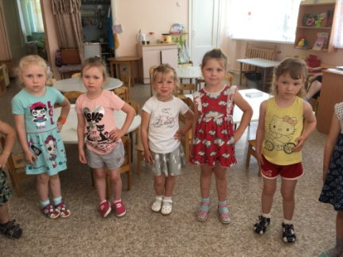
Дети дошкольного возраста 3-4 лет еще не способны к усвоению алгоритмов, основы алгоритмической деятельности им трудны. Они не могут продолжительное время удерживать цель и план деятельности, точно следовать образцу, инструкции. Усвоение алгоритмов можно свести лишь к формированию данных умений. Например, в процессе игровой деятельности дошкольники осваивали нормы и правила поведения за столом во время еды, правила умывания, культурно-гигиенических навыки по использованию предметов личной гигиены, то есть действия, носящие алгоритмический характер. (Приложение 3).
Подготовительную работу по формированию алгоритмических умений начала с детьми среднего дошкольного возраста.
В этом возрасте особое внимание необходимо уделять играм, направленным на формирование представлений о схеме собственного тела и на развитие пространственной ориентации. (Приложение 4)
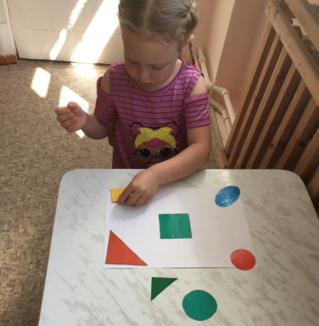
Формируем у детей умение ориентироваться и фиксировать предметы на листе бумаги. Например: использовала игры на ориентировку на листе бумаги: «Положи красный круг в середине листа, положи синий треугольник слева от круга; справа положи зеленый квадрат, в верхний угол положи красный квадрат».
Можно использовать игры – лабиринты, с различными вариантами сложности. Начать знакомство детей с лабиринта, где всего один путь следования. Например, ребенку предлагается помочь какому-то герою дойти до определенного места. Ребенок, используя пальчик, карандаш или небольшие фигурки и проходит по намеченному пути от начала до конечного пункта назначения.
Потом задания усложняются, в лабиринте появляется препятствие. Например, помоги мышонку добежать до норки, не попав в лапы кошки. Затем можно перейти к лабиринтам-дорожкам, где появляется множество вариантов прохождения от входа до выхода. Ребенок учится ориентироваться в пространстве, обобщать и анализировать, развивает интеллектуальные способности, контролирует свои действия. (Приложение 5)
В старшем дошкольном возрасте, основная работа проводится с целью подготовки к формированию у детей навыков работы на листе бумаги в клетку.
1. Знакомство с понятиями: лист, страница, тетрадь (лист состоит из двух
страниц, тетрадь состоит из листов).
2. Повторение названий сторон и углов листа и страницы.
3. Воспитатель рассматривает с детьми лист с размеченными клеточками. Работа на листе бумаги сопровождается показом образца действий на листе. Сначала дети работают по подражанию, затем по устной инструкции.
Проводим с детьми графические диктанты. (Приложение 6)
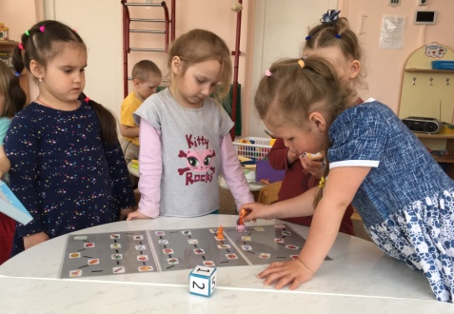
Для закрепления работы с разветвляющимся алгоритмом сделала для детей настольную игру – бродилку «Съедобное – несъедобное», в которой в зависимости от попадания на цветное поле выполняется определенное действие: пропуск хода, дополнительный ход, получение задания.
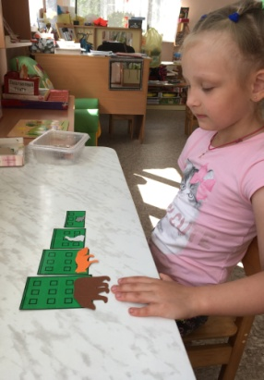
На занятиях по ФЭМП давала детям задания: расположи предметы в последовательности по величине. Потом можно вводить игры, в которых имеется игровое поле, разбитое на квадраты и набор карточек с изображением картинок, которые используются на игровом поле.
В начале обучения игре, ребенку можно предложить пройти по полю от клетки-старта к определенному предмету (например: кукла), передвигаясь по квадратам, в заданном направлении (говоря: шаг вперед). Затем пройти по клеткам к заданному предмету, проговаривая при этом названия предметов изображенных в клетках.
Постепенно игра усложняется, помимо прохождения пути, ребенку предлагается откладывать по порядку карточки с изображением тех предметов, по которым он передвигается. Затем, совместно с ребенком, просматриваем пройденный путь. Потом ребенку предлагается пройти по пути, который выстроен воспитателем или другими детьми.
На этом этапе идет знакомство и изучение построения первых алгоритмов движения. Ребенок принимает на себя роль «робота», выполняет последовательность своих действий или действий, предложенных другими.
В дальнейшем осваиваются игры с составлением алгоритма маршрута движения исполнителя. Ребенку необходимо в таблице выложить из пиктограмм программу маршрута движения исполнителя.
Далее он размещает исполнителя (например: мышку) на клетку старта в исходное положение – лицом вперед по направлению стрелки. Потом в игру добавляется еще один игрок и появляется соревновательный момент.
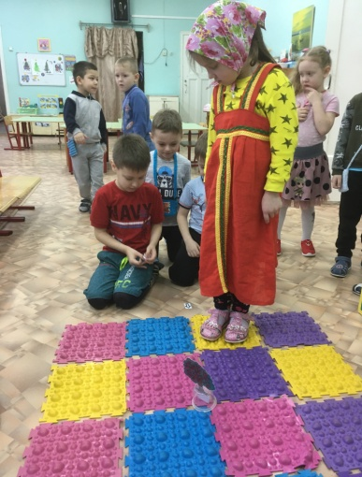
Для этого, мы должны познакомить детей с роботом, который ходит вверх, вниз, вправо, влево. Чтобы робот заработал, ему необходима программа. Она пишется с помощью стрелок. Таким образом, мы подводим ребенка к моделированию пространства с помощью графического знака, т. е. все движения, которые будет выполнять робот, ребенок кодирует с помощью стрелок. Начинать нужно буквально с двух ходов. Усложнение игровых задач идет за счет постепенного увеличения количества ходов робота.
Все эти задачи ребенок решает с помощью практических действий, которые он может выполнять как на магнитной доске, так и у себя на столе, на уменьшенной карте, используя вместо робота обыкновенную шашку, фишку и т. д. Все свои действия ребенок должен проговаривать. Так же он должен уметь «читать» программы.
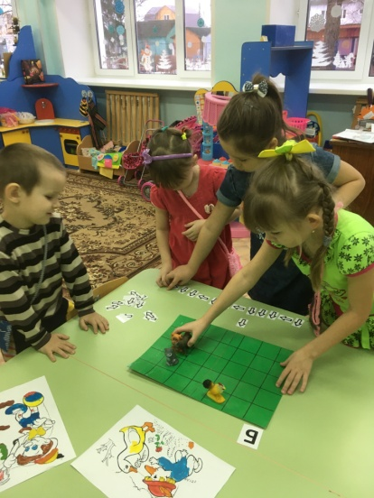
Педагог организует действие: один ребенок читает программу, а остальные передвигают исполнителя по карте, повторяя команды вслух. Можно организовать работу в парах. Когда ребенок проговаривает свои действия, выполняя движения, а другой ребенок фиксирует движения.
Следующий этап предполагает переход речи во внутреннюю и без практических действий. Педагог берет на себя роль читающего программу, а дети «передвигаются» по карте без исполнителя, только взглядом. Количество ходов увеличивается постепенно. Усложняется программа с появлением поворотов. Ребенок учится записывать программу на листе бумаги с помощью стрелок, затем по своей программе запрограммировать мини – робота.
Для работы с мини – роботом можно организовывать самые разнообразные игры на логическое мышление, математические действия, обучение чтению, основы безопасности и многое другое. Например: «Собери слово», «Собери все овощи» и т. д. (Приложение 7)
Такие игры способствуют развитию логического мышления и пространственного воображения.
Постепенно у детей развивается алгоритмическое мышление.
Таким образом, в заключении хочу отметить, что на выходе из детского сада, мы хотим получить личность, готовую к школьному обучению. Развитое алгоритмическое мышление помогает обеспечить преемственность со школьным образованием и помогает более легкому прохождению адаптации к школьному обучению.
Литература:
- https://cyberleninka.ru/article/v/usloviya-formirovaniya-algoritmicheskih-umeniy-u-detey-doshkolnogo-vozrasta
- http://docplayer.ru/34693236-Razvitie-logicheskogo-i-algoritmicheskogo-myshleniya-u-doshkolnikov-i-mladshih-shkolnikov.html
- https://piktomir.ru/
- https://www.maam.ru/detskijsad/podborka-igr-i-uprazhnenii-dlja-formirovanija-navykov-prostranstvenoi-orientirovki-u-doshkolnikov.html: Подборка игр и упражнений для формирования навыков пространственной ориентировки у дошкольников

Приложение 1
Конспект образовательной деятельности по формированию элементарных математических представлений
«Волшебное путешествие»
для детей дошкольного возраста 4-5 лет

Цель. Развитие у детей алгоритмических умений.
Задачи:
- Формировать умения выстраивать серию объектов (домов) от самого высокого до самого низкого.
- Закреплять умение распознавать цифры от 1 до 4 и соотносить их с количеством предметов.
- Развивать пространственные представления, умения ориентироваться на листе бумаги, находить середину листа, стороны (верхний левый, правый угол; нижний левый и правый угол).
- Совершенствовать умение различать и называть геометрические фигуры (круг, квадрат, треугольник, овал, прямоугольник).
- Развивать речевую активность детей, умение отвечать на вопросы.
- Определять последовательность событий во времени по простым моделям.
- Воспитывать умение слушать и слышать воспитателя, действовать по словесной инструкции взрослого, умение работать самостоятельно.
Предполагаемый результат.
- Ребенок различает и раскладывает предметы по высоте, с самого высокого до самого низкого.
- Умеет считать до 4 и обозначать цифру количеством предметов
- Умеет ориентироваться на бумаге, находит середину, правый и левый верхний и нижний угол.
- Различает круг, квадрат, треугольник, овал, прямоугольник.
- Умеет работать самостоятельно
Интеграция образовательных областей: «Познание», «Социально – коммуникативное развитие», «Речевое развитие», «Художественно - эстетическое», «Физическое развитие».
Форма организации детей: подгрупповая.
Методы и приемы:
Игровой (дидактические игры)
Словесный (постановка проблемных вопросов, объяснение, задания, загадки, стихотворение, физкультминутка в стихах);
Наглядный (атрибуты, демонстрационный материал);
Практический (собственная деятельность детей).
Оборудование:
Демонстрационный материал:
- картинка Маша, Незнайка, Кот в сапогах;
- записи песен;
- коробка с сюрпризом: книжки раскраски
- карточки со схематическим изображением человека

Раздаточный материал:
- карточки с изображением домов, различных по высоте (четыре домика разного цвета)
- картинки с животными: медведь, лиса, заяц, мышка,
- карточки с цифрами, цветы
- геометрические фигуры: круг, квадрат, треугольник, прямоугольник, овал
- белые листы (коврики);
- наборы кругов 4 цветов (желтого, красного, синего, черного)
Ход занятия:
1 часть.
Организационный момент
Дети стоят лицом к родителям
Воспитатель: Ребята, к нам в гости пришли ваши родители, давайте поприветствуем их:
Мы гостей сегодня ждали,
И с волнением встречали.
Хорошо ли мы умеем:
И считать, и отвечать?
Не судите очень строго,
Ведь учились мы немного!
Воспитатель: Нам пришло письмо. Послушаем, от кого оно и о чем в нем говорится?
Воспитатель читает:

Срочно приходите,
Срочно помогите.
Нас волшебник напугал
Нас он всех заколдовал
Выручайте, помогите
И нас срочно примирите.
Пишут вам жители волшебной страны.

Воспитатель: Ребята, кто нам пишет? Что с ними случилось? Мы можем им помочь? Ну, что ж давайте отправимся в эту страну, чтобы расколдовать ее жителей. На пути будет много трудностей и чтобы их преодолеть вы должны быть дружными и внимательными. Не боитесь опасностей?
Воспитатель: Тогда отправляемся в путь. Я произнесу волшебные слова, а вы повторяйте за мной движения, чтобы нам попасть туда.
Ножкой топнем,
В ладошки хлопнем.
Покружимся, повернемся,
Дружно за руки возьмемся.
Закроем глазки, скажем: «Ах!»
И окажемся в гостях.
Открывайте все глазки.

2 часть
Звучит аудиозапись песни «В гостях у сказки».
Воспитатель: (На столах у детей в беспорядке расположены домики и животные). Ребята, посмотрите, перед нами улица, на которой живут сказочные герои (медведь, лиса, заяц и мышка). Дома сказочных героев заколдовал злой волшебник, и они перепутались. Вам нужно расставить дома в правильном порядке – начиная с самого высокого и заканчивая самым низким.
(Дети выполняют задание за столами, раскладывая четыре домика начиная с самого высокого и до самого низкого).
Воспитатель: Молодцы. Правильно расставили домики. Теперь нужно поселить в каждый домик своего жителя. Тая, как ты думаешь, кто живет в первом домике? Почему? Маша, скажи, пожалуйста, кого нужно поселить во второй домик? Почему? Кира, чей домик будет третьим по порядку? Лиля, скажи, пожалуйста, кто живет в последнем домике?
Ребята, чей домик самый высокий? Чей домик ниже лисы или зайца?
Воспитатель: Молодцы, дружно справились с заданием, расколдовали домики. Отправляемся дальше?
Воспитатель: Ребята, посмотрите, кто это? (На мольберте - картинка с изображением Маши. Звучит музыка из м/ф «Маша и медведь»).
Воспитатель: Правильно. Маша расстроена, это опять из-за проделок злого волшебника. Маша собирала букеты из цветов, а он заколдовал все цветочки, они забыли свои места и перепутались. Ребята, скажите, пожалуйста, что изображено у вас на карточках?
Воспитатель: Правильно цифры. Поможем Маше собрать цветочки? Нужно собрать столько цветов, какая цифра изображена на карточке. Раскладывать цветы нужно правой рукой.
(Дети самостоятельно выполняют задание: раскладывают на карточке цветы, в зависимости от того какая там цифра). Маша, сколько у тебя цветов? Почему ты разложила столько цветочков? Олеся, какой рукой ты раскладывала цветы?
Воспитатель: Молодцы, ребята, сколько цветов собрали.
Физкультминутка.
Воспитатель: А теперь немного отдохнем на полянке и поиграем.
Ориентировка в схеме тела
«Замри»
Цель: умение понимать схематическое положение позы человека.
Оборудование: карточки со схематическим изображением человека
Ход игры: дети бегают по комнате, по команде взрослого «Раз, два, три, замри» останавливаются. Произнося эти слова педагог показывает карточку со схематическим изображением человека в какой-нибудь позе и дети выполняют соответствующее движение.
(Звучит фонограмма со звуком сильного ветра).
Воспитатель: Ой, ребята, вы слышали? Что это за звук?
Воспитатель: Правильно это звук сильного ветра. Очевидно, здесь опять побывал злой волшебник.
(На мольберте изображение Незнайки).
Воспитатель: Вы узнали этого героя? (Ответы детей)
Воспитатель: Незнайка расстроен тем, что у него был коврик с рисунком из геометрических фигур, а злой волшебник поднял сильный ветер в волшебной стране и все фигуры разлетелись. Давайте поможем Незнайке, и сделаем ему коврики. Посмотрите, что лежит перед вами?
(коробочки с геометрическими фигурами).
Воспитатель: Правильно. Я буду говорить, какую геометрическую фигуру вам нужно взять и с какой стороны на коврике положить.
Но сначала, давайте вспомним, где у вас правая рука? Поднимите все правую руку. А теперь левую. Будьте внимательны, раскладывайте фигуры правой рукой.
Воспитатель: Положите в центр овал, в верхний правый угол – треугольник, в нижний левый угол – квадрат, в верхний левый угол – прямоугольник, в нижний правый – круг.
(Дети по словесной инструкции выкладывают геометрический узор на коврике).
Воспитатель: Молодцы! Помогли Незнайке.
Ребята, а это кто? (на мольберте картинка Кот в сапогах). Посмотрите, кого мы встретили, как зовут этого героя?
Правильно, это Кот в сапогах. И тут злой волшебник совершил колдовство. Смотрите, ребята, на карточке перемешались все части суток: на черном небе луна, звезды, облака и солнце. Такое бывает? (Ответы детей). Давайте поможем Коту в сапогах и отгадаем загадки. Будьте внимательны! У вас на столе есть набор кругов разного цвета. Я прочитаю загадку, а вы, узнав отгадку поднимите круг того цвета, которому соответствует данное время суток. Разложите круги перед собой. Ребята, сначала давайте вспомним, какие бывают части суток, и какими цветами мы их обозначаем? Каким цветом мы обозначаем утро? (желтым цветом). Верно, еще каким цветом мы обозначаем части суток?
Дети. Красным (день), синим (вечер), черным (ночь).
Воспитатель: Первая загадка.
Спят медведи и слоны,
Заяц спит и ежик,
Все вокруг уснуть должны,
Наши дети тоже (ночь)
Воспитатель: Покажите круг для этого времени суток.
Почему вы выбрали круг этого цвета?
Солнце в небе ярко светит,
На прогулку вышли дети (день)
Солнце яркое встает,
Петушок в саду поет,
Наши дети просыпаются.
В детский садик собираются (утро).
Мы уже зеваем сладко,
Тени тут и там снуют.
Чистим зубы для порядка
И готовимся ко сну (вечер).
(После каждой загадки дети показывают круги соответствующего цвета)
Давайте поставим круги по порядку: утро, день, вечер, ночь (дети раскладывают на столе круги определенного цвета)
Воспитатель: Молодцы, и здесь колдовство оказалось бессильным.
3 часть.
Воспитатель: Ребята, вот и заканчивается наше волшебное путешествие. Вы молодцы, помогли всем героям: справились с самыми трудными заданиями. Ваши добрые поступки победили злого волшебника. Ребята, наши любимые герои все вместе.
На мольберте изображение всех героев.
Сюрпризный момент.
Ребята, посмотрите! Жители волшебной страны благодарят вас за оказанную помощь, и дарят вам сюрприз. Давайте поблагодарим героев. (Дети благодарят героев за подарок). Нам уже пора возвращаться в детский сад. По возвращении мы посмотрим, что там внутри. Сейчас я произнесу волшебные слова, а вы повторяйте за мной.
Ножкой топнем,
В ладошки хлопнем.
Покружимся, повернемся,
Дружно за руки возьмемся.
Закроем глазки, скажем: «Пока»
Ведь в садик нам возвращаться пора.
Воспитатель: Открываем глазки!
Ребята, скажите, где мы были? Что мы делали в волшебной стране? А какие трудности мы преодолели? Что вам было выполнить сложно, а что легко? Что вам понравилось больше всего? Давайте откроем волшебную коробку, очень хочется посмотреть, что же там? Посмотрите, это книжки раскраски, которые в свободное время мы обязательно выполним. Вы молодцы, спасибо вам за путешествие.

Приложение 2
Игра «Научи робота кушать».
Робот - это персонаж, которому дети сообщают команды. Чтобы робот выполнил команду, она должна быть очень четкой, а чтобы достичь результата, нужен правильный порядок действий.
Диалог ребенка и робота:
- У меня заканчивается энергия, если меня не подзарядить, то я выключусь и не смогу вам передать подарок от бабушки.
- Как тебя зарядить?
- Дайте мне, пожалуйста, поесть.
- Съешь банан.
- А как его едят? Помогите мне ребята!
В процессе игры дети под руководством воспитателя создают алгоритм, сообщают роботу команды «поедания банана», а «робот» их исполняет: первая команда: «Возьми банан», вторая «Съешь его». (Как вы думаете, смог ли подзарядиться робот? Почему он так и не передал бабушкин подарок? Помогите роботу все же съесть банан).
- Знаю, робот не смог съесть банан с кожурой, мы пропустили действие: «Очисти банан».
- «А может сначала помыть банан, а потом уже почистить?». Определились первые команды алгоритма. Затем робот показывает и говорит, что не знает, куда убрать кожуру. Дети советуют выбросить, робот бросает ее на пол. Дети исправляются:
- Выброси кожуру в мусорное ведро.
Получаем алгоритм деятельности «Подзарядка робота»: 1. Возьми банан из мешка. 2. Помой его. 3. Вытри руки. 4. Очисти. 5. Съешь. 6. Выброси кожуру в мусорное ведро. 7. Конец. Робот сообщает, что последней командой всегда должна быть команда «Конец», иначе он съест еще один банан, а затем еще и еще, и будет есть, пока дети его не остановят.

Приложение 3
Алгоритм «Мытья рук»
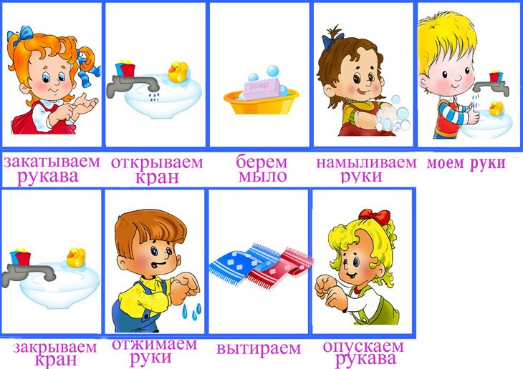
Алгоритм «Высади растение»
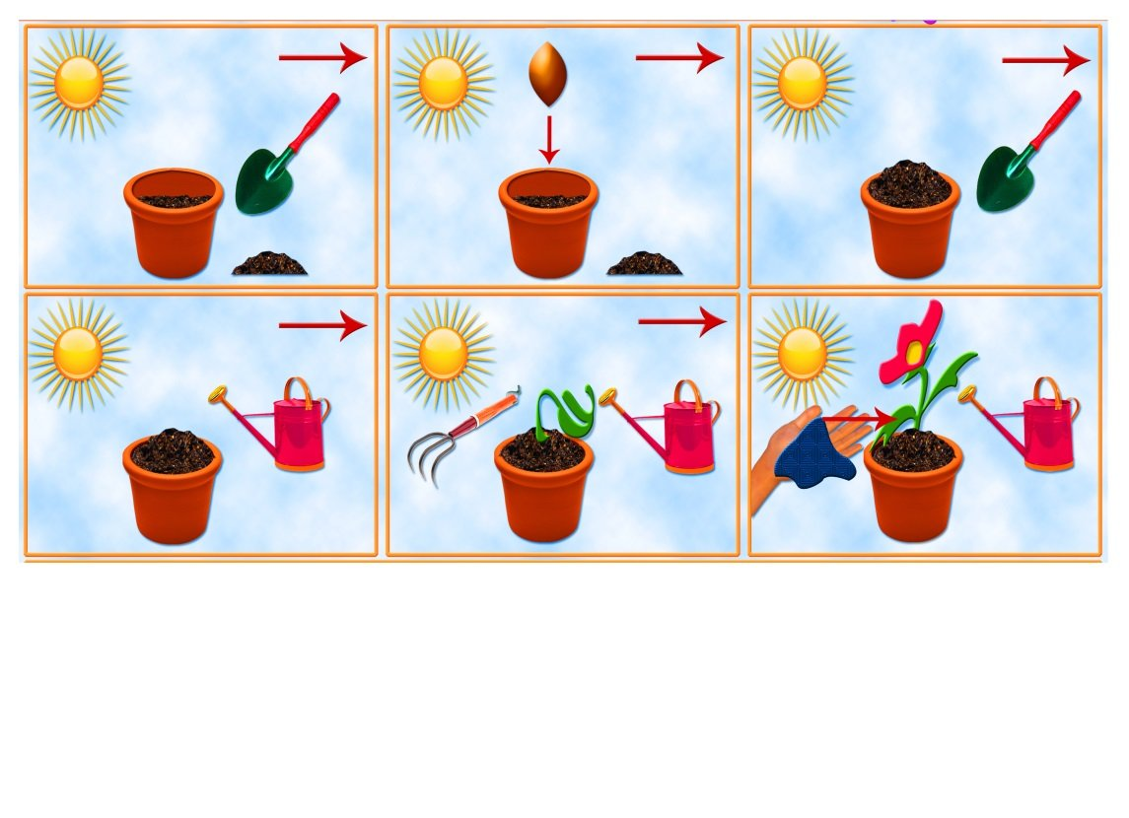

Приложение 4
Игры на формирование представлений о схеме собственного тела и на развитие пространственной ориентации
«Стоп»
Дети под музыку двигаются по группе. С остановкой музыки воспитатель показывает детям карточку, с изображенным на ней человечком в определенной позе. Дети должны принять эту позу.

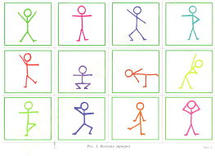 «Флажки». Дайте ребенку два ярких флажка – по флажку в каждую руку. Попросите его указывать направления по вашей команде, поочередно правой, левой или обеими руками.
«Регулировщик»
Пусть ребенок будет регулировщиком уличного движения. Дайте ему полосатый жезл. Кто - то из детей возьмет в руки игрушечный руль и будет водителем автомобиля. Ребенок, стоя в центре комнаты, будет указывать направление жезлом, и подтверждать его словесными командами: Направо! Налево! Вперед! Назад! По команде другой ребенок движется в заданном направлении, иногда допуская «ошибки», которые регулировщик должен отметить и исправить.
«Далеко и близко, высоко и низко»
Можно играть в группе и на прогулке. Попросите ребенка осмотреться и рассказать, что находится вокруг него. Помогайте ему наводящими вопросами: что перед ним, что сзади, что справа, что слева, что снизу, что вверху, что близко, что далеко. Попросите ребенка развернуться на 90, 180 градусов. Что теперь находится справа и слева, впереди и сзади?
«Поиски»
Спрячьте в комнате какую-либо игрушку, и попросите ребенка найти ее. Двигаться можно по цветным стрелкам, разложенным на полу. На каждый поворот ребенок должен говорить, куда он повернул: направо или налево.
«Робот»
Предложите ребенку представить, что он робот с дистанционным управлением. Вы будете подавать ему команды, которые он должен выполнять четко и дословно. Например: иди вперед, поверни направо, подними левую руку, повернись налево. Поменяйтесь ролями, теперь вы робот, а ребенок вами руководит.
Игры на развитие пространственных представлений, схемы тела,
ухода от эгоцентрической позиции
1 | Высоко, широко, низко, далеко | Детям задаются движения по образцу. При слове «высоко» – поднять руки вверх. При слове «низко» – присесть, дотронуться ладонями до пола. При слове «широко» - расставить руки в разные стороны. При слове «далеко» - протянуть руки вперед.  Педагог проговаривает слова игры и начинает путать детей, сбивать их – показывая неверное движение для слова. Например, при слове «далеко» расставляет руки в стороны.
2 | Запретное движение | Педагог показывает детям движения, которые дети повторяют. После вводится запретное движение – его повторять за педагогом нельзя.  Усложнение: добавляем несколько движений; усложняем инструкцию с направлениями (только правую руку нельзя двигать)
3 | Отгадай друга | Ведущий загадывает ребенка – его нельзя называть. Его нужно описать через его соседей. К примеру, слева от него стоит мальчик в синих шортах, справа от него стоит девочка в голубом платье.  Усложнение условий: когда описывается сосед, стоящий не непосредственно рядом, а через одного, через 2.
4 | Позы по устной инструкции | Педагог проговаривает инструкцию по принятию некоторой позы (дотроньтесь левой рукой до правого уха, встаньте на левую ногу и пр.).  Вариант игры по карточкам: ведущий не придумывает позу здесь и сейчас, а должен описать позу, нарисованную на карточке, которую, затем показывает игрокам.
5 | Зеркало | Педагог показывает детям движения и дети должны повторить, но наоборот. К примеру, если педагог поднял правую руку, дети поднимают левую и пр.  Вариант с проговариванием: Кроме только показа педагог проговаривает «неправильный» вариант – «Дотроньтесь до правого пупка, поднимите левую ладонь и охватите левую голову и т.п.»
6 | Мой голубой колпак | Выбирается фраза (3 слова – простой вариант, от 4 усложнение). Для каждого слова фразы подбирается свое движение. К примеру – на слово «мой» обеими руками коснуться головы, «голубой» - обрисовать руками шар и пр.  Игра происходит в кругу – где каждый ребенок по очереди говорит следующее слово и делает жест  Вариант усложнения: увеличение темпа. Также усложнением будет смена направления по хлопку педагога или ведущего. То есть когда дети слышат хлопок, игра останавливается на каком-то игроке. Этот игрок должен начать игру, запустив ее в обратном направлении.
7 | Порядок в холодильнике | Дети получают схему «пустого» холодильника или шкафа. По инструкции ведущего они должны заполнить его продуктами.  К примеру – на первой полке снизу у левой стенки стоит бутылка молока. Справа от бутылки молока лежит сыр и пр.  По инструкции дети рисуют наполнение холодильника, чтобы во всех был одинаковый порядок.  Усложнение: вводим количество (3 мандарина).  Вариант игры – каждый предлагает по очереди свой вариант продукта в холодильнике.
8 | Найди и промолчи | Педагог прячет где-то игрушку или предмет. Ребенок, который ее нашел, не должен говорить другим, а должен подойти и сказать педагогу на ушко местоположение спрятанной вещи.
9 | Графические диктанты
10 | Муха | Муху нельзя выпускать из клетки. Вы говорите детям, куда муха полетит из своей позиции сейчас. (Одна клетка вверх, две клетки вправо, три вниз и т.п.) Если муха вылетает из клетки, дети ловят ее хлопком в ладоши, игра начинается вновь.  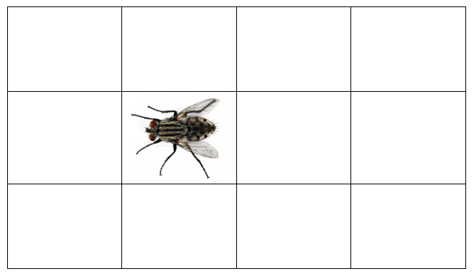
11 | Танк | Танк передвигается по «рёбрам» решетки (черным линиям). На картинке дана стартовая точка. Устно или письменно определите последовательность шагов, чтобы дети смогли сказать, куда приехал танк.  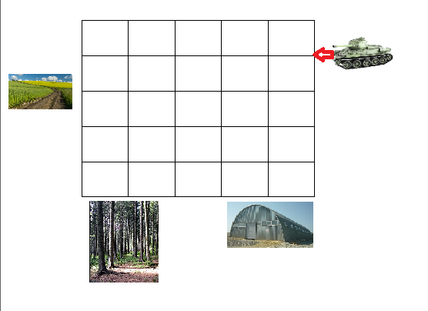
12 | Магазин | 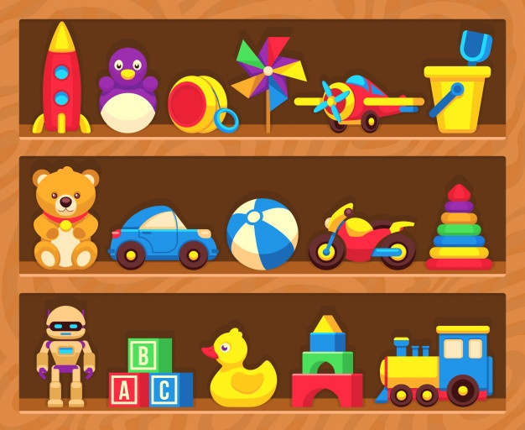  Дети играют роль продавца, покупатель (педагог) описывает, что он хочет купить, а дети по описанию соседей, цветов и местоположения ищут нужный товар. Например – «Это стоит на нижней полке, слева от этой игрушки уточка. А справа – желто-синяя игрушка».
 | Карта сокровищ | Детям дают схему группы, по которой надо что-то в группе найти

Приложение 5

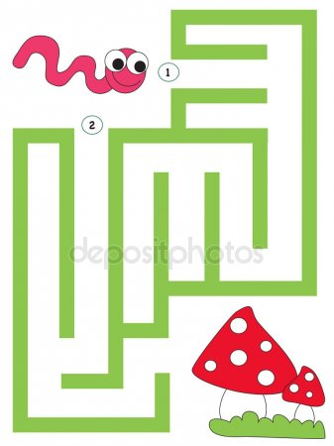

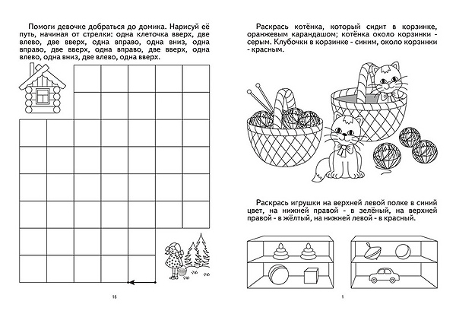

Приложение 6
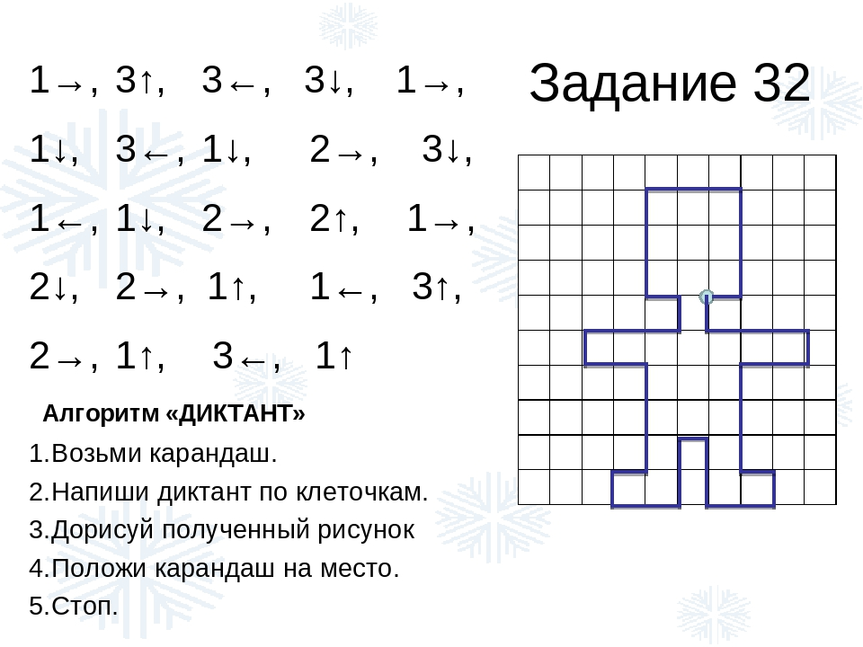
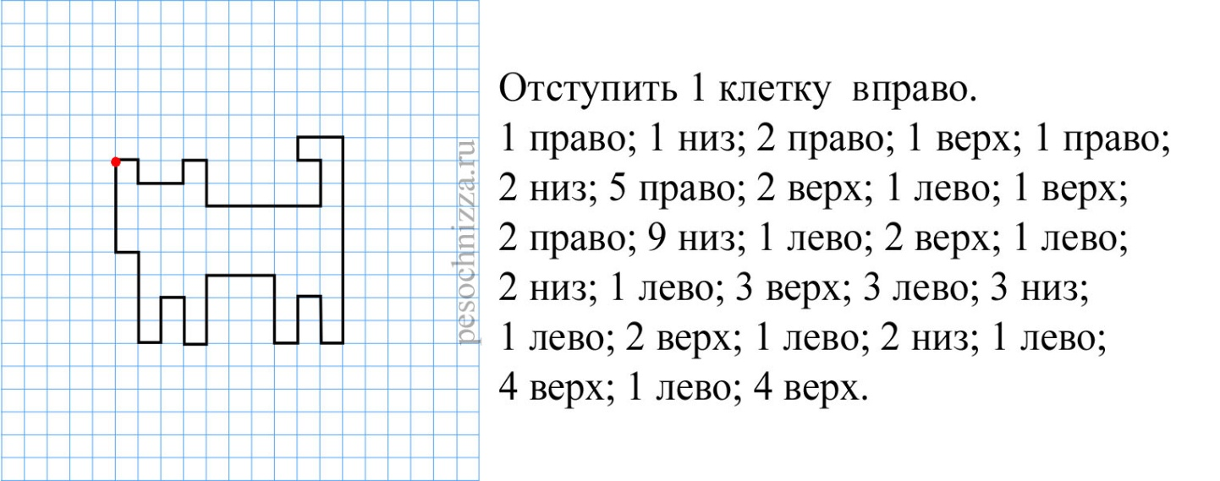

Приложение 7
"Бабочка"
Цель: закреплять умение ориентироваться на плоскости, вызывать интерес к чтению, закреплять навыки чтения.
Оборудование: поле с буквами.
Содержание: ребенку предлагается поле с буквами. В центре поля бабочка. Ребенку говорится: Бабочка очень любит кушать сладкий нектар, перелетая с цветочка на цветочек. Сегодня бабочка пригласила тебя поиграть. На ее любимой полянке растут не обычные цветы. На каждом из них буква. Если ты будешь следить за ее полетом и вместе с ней собирать с цветов буквы, то узнаешь, какое слово она загадала. Далее педагог задает направление движения бабочки, а ребенок собирает с цветов буквы, выкладывает их на столе и читает получившееся слово. Затем педагог меняется ролями с ребенком. Теперь ребенок задает направление движения, а педагог выполняет это задание. Буквы можно менять в зависимости от загаданного слова.

